Lección 4: Construyamos fracciones a partir de fracciones unitarias
- Construyamos otras fracciones a partir de fracciones unitarias.

Calentamiento: Conversación numérica: 3 y otro factor
Encuentra mentalmente el valor de cada expresión.
- $3×3$
- $7×3$
- $10×3$
- $3×17$

4.1: Conozcamos “Fracciones secretas”
El objetivo del juego es ser el primero en construir 2 fracciones secretas con fracciones unitarias.
- Forma dos pilas: una para las fracciones secretas y una para las fracciones unitarias. Ponlas boca abajo.
- Cada jugador toma 2 tarjetas de fracciones secretas. Estas son las fracciones que vas a tratar de formar con tus fracciones unitarias.
- En tu turno, puedes hacer una de estas jugadas:
  - Tomar 1 tarjeta de fracciones unitarias.
  - Intercambiar tus dos tarjetas de fracciones secretas por 2 fracciones secretas nuevas de la pila.
- Cuando tengas suficientes fracciones unitarias para formar una de tus fracciones secretas, sombrea tu tablero para representar tu fracción secreta. Después, toma una nueva fracción secreta.
- El primer jugador que forme 2 fracciones secretas, gana.
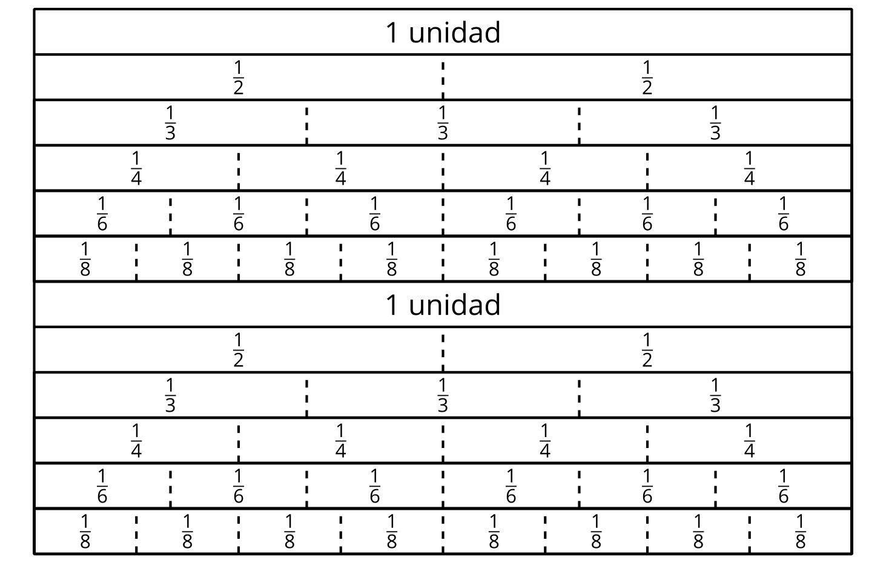

4.2: Representemos situaciones de fracciones
Estas son cuatro situaciones sobre jugar Pilolo y cuatro diagramas. Cada diagrama representa la longitud de una calle en la que se juega.
Representa cada situación con un diagrama. Prepárate para explicar tu razonamiento.

- Un estudiante camina $\frac{4}{8}$ de la longitud de la calle y esconde una piedra.
- 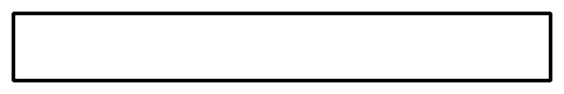
- Un estudiante camina $\frac{2}{3}$ de la longitud de la calle y esconde una moneda de un centavo.
- Un estudiante camina $\frac{3}{4}$ de la longitud de la calle y esconde un palo.
- Un estudiante camina $\frac{5}{6}$ de la longitud de la calle y esconde una moneda de un centavo.
- Este diagrama representa la ubicación de un palo que está escondido.
- 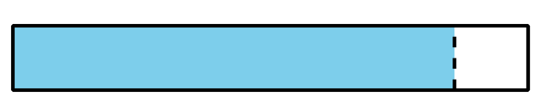
- ¿Aproximadamente qué fracción de la longitud de la calle recorrió el estudiante para esconderlo? Prepárate para explicar cómo lo sabes.

Section Summary
Section Summary
En esta sección, aprendimos a hacer particiones de figuras en medios, tercios, cuartos, sextos y octavos. También aprendimos a describir cada una de esas partes con palabras y con un número.
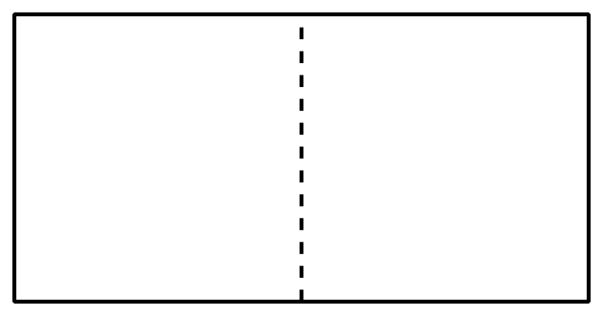
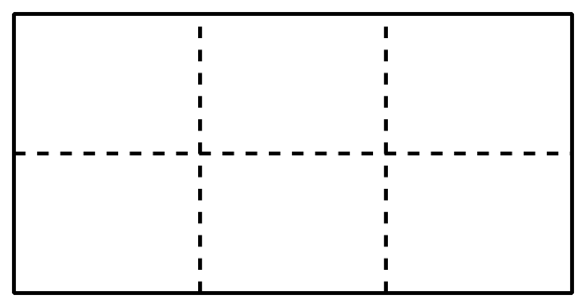
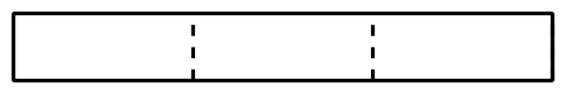
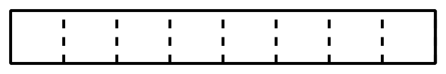
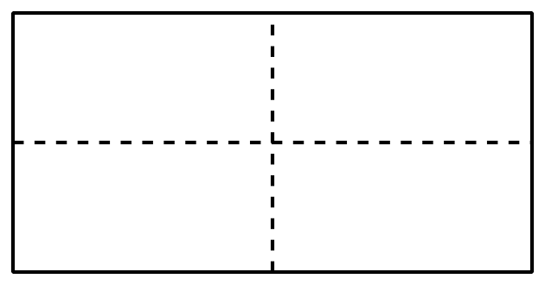
Los números que usamos para describir estas partes de igual tamaño son fracciones.
Una fracción como $\frac{1}{4}$ se lee “un cuarto” porque representa una de las 4 partes iguales de una unidad.
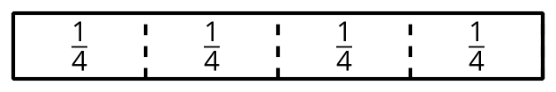
Una fracción como $\frac{3}{4}$ se lee “tres cuartos” porque representa 3 partes, cada una de tamaño un cuarto o $\frac{1}{4}$.

Las fracciones que describen solo una de las partes iguales de una unidad —como $\frac{1}{2}$, $\frac{1}{3}$, $\frac{1}{8}$— se llaman fracciones unitarias.
Aprendimos que el número de abajo de una fracción nos dice en cuántas partes iguales está partida la unidad. El número de arriba de la fracción nos dice cuántas partes iguales están descritas.
© CC BY 2021 Illustrative Mathematics®

